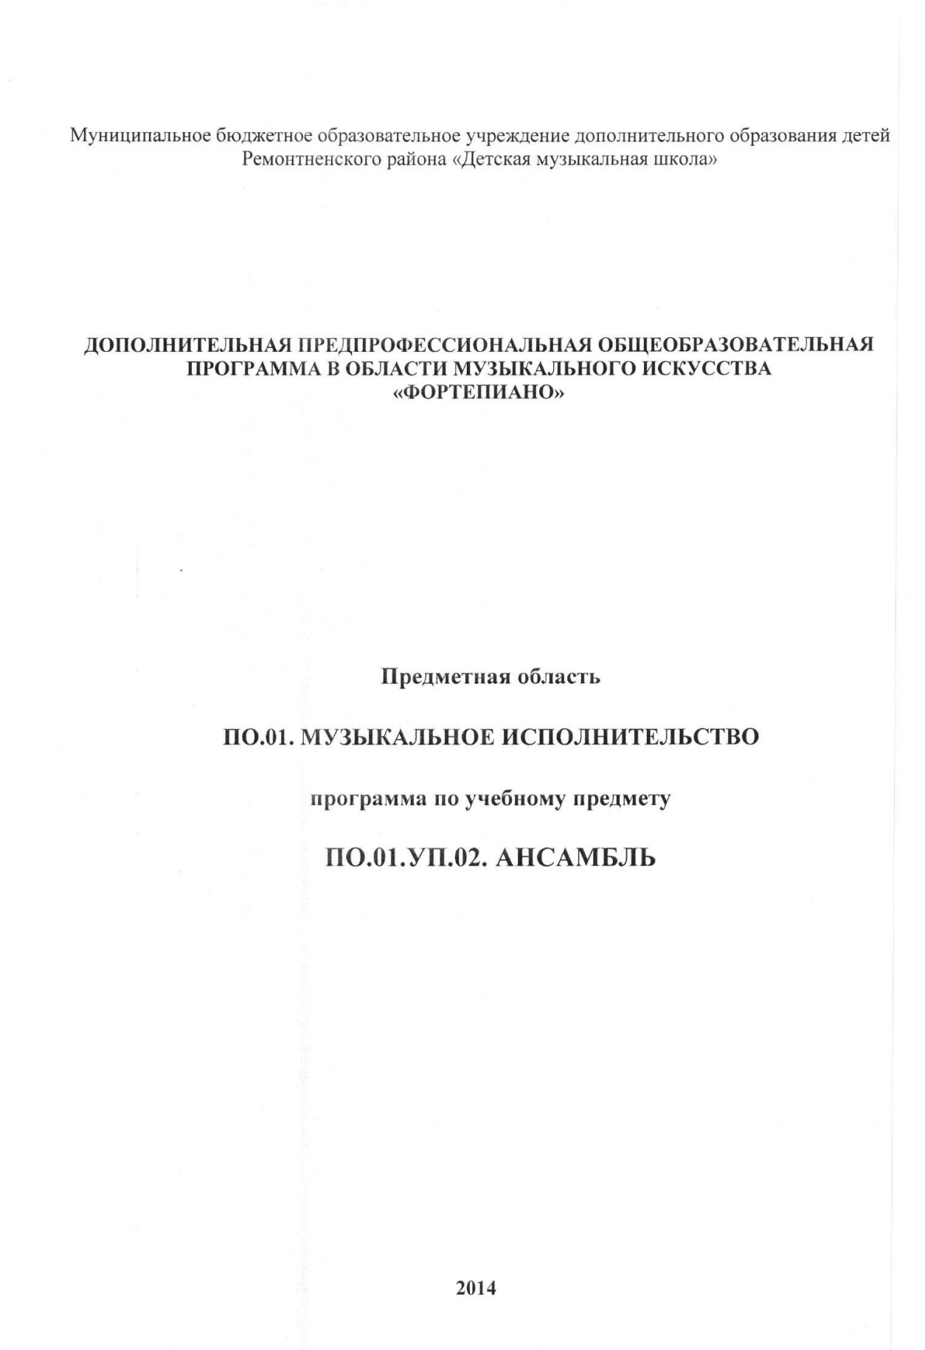

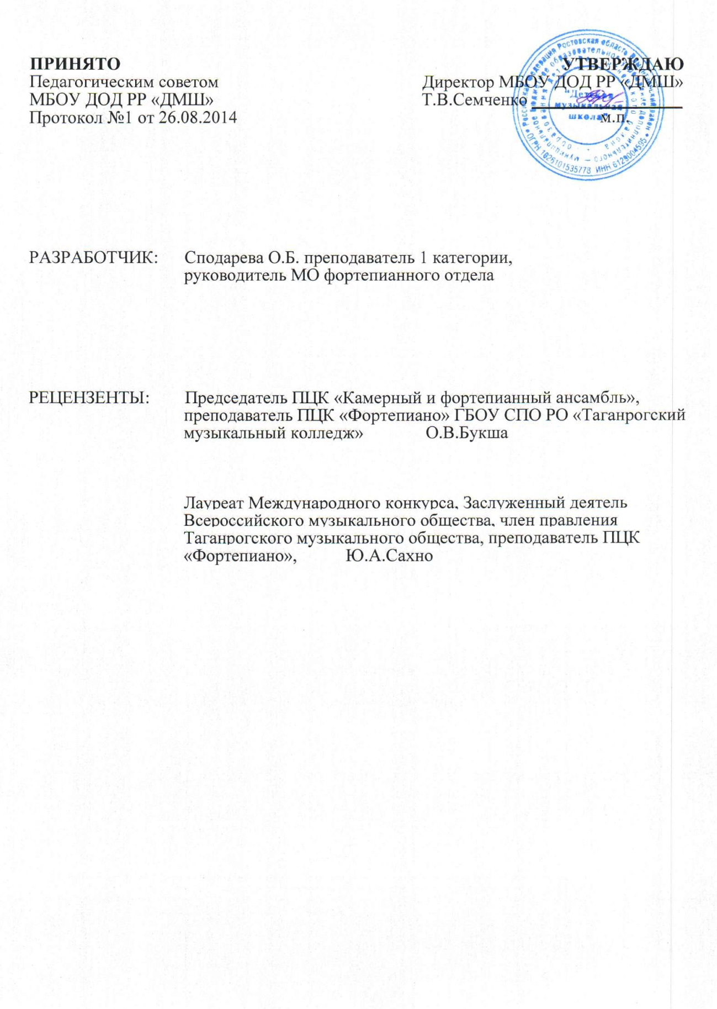

**Содержание:**

**1.** Пояснительная записка.

**2.** Примерный тематический план.

**3.** Содержание программы.

**4.** Методические рекомендации.

**5.** Примерный репертуарный список произведений по классам.

**6.** Список используемой литературы.

1. **Пояснительная записка**

Настоящая программа по предмету «Ансамбль» модифицирована для учащихся класса инструментального музицирования (фортепиано). Программа включает учебно-тематический план, содержание программы, методические рекомендации, перечень произведений для детей с 1 по 7 класс МБОУ ДОД РР «ДМШ» и рекомендуемую литературу.

Основная цель программы – обучить навыкам игры в ансамбле и навыкам чтения с листа, привить учащимся любовь к игре в ансамбле, расширить репертуарный план и художественный вкус юных музыкантов.

Для достижения указанной цели предусматривается решение следующих задач:

* + овладение учащимися навыками игры в ансамбле – чувство партнерства, согласованности ритма;
  + развитие пианистической техники, быстроты реакции;
  + воспитание чувства стиля, художественного вкуса.

Формами занятий являются:

* + индивидуальный урок преподавателя с одним учащимся;
  + урок преподавателя с двумя учащимися, играющими в ансамбле.

В соответствии с учебным планом учреждения на занятия по предмету «Ансамбль» отводится 1,0 час в неделю в каждом классе из перечня предметов по выбору.

Формы подведения итогов:

* зачет в классе в I или во II полугодии один раз в год;
* исполнение произведений на открытых концертах;
* исполнение произведений на конкурсах.

1. **Примерный тематический план**

|  |  |  |
| --- | --- | --- |
| **№ темы** | **Наименование тем** | **Количество часов** |
| 1.  2.  3.  4.  5. | Обучение первоначальным навыкам звукоизвлечения: использование простых песенок приемом non legato и legato по 2-3 звука (1 класс)  Работа над ритмом, использование четвертей, половинных, целых длительностей  Продолжение работы над звукоизвлечением: staccato, legato более 3 звуков.  Исполнение песенок с использованием восьмых длительностей, четвертей с точкой  Знакомство с музыкальной терминологией – «первые шаги» | 17,0 часов –  I полугодие  20,0 часов –  II полугодие |
| 6.  7.  8. | Использование приема legato в кантиленных пьесах  (2 класс)  Знакомство со знаками альтерации, ключевыми и случайными знаками.  Первые навыки в чтении с листа: небольшой диапазон, анализ текста | 17,0 часов –  I полугодие  20,0 часов –  II полугодие |
| 9.  10.  11.  12. | Игра произведений с использованием мажора или минора до 2 знаков в ключе (3 класс)  Использование разнохарактерных пьес.  Чередование штрихов, новый прием игры – форшлаг  Усложнение ритмического рисунка, использование шестнадцатых длительностей | 17,0 часов –  I полугодие  20,0 часов –  II полугодие |
| 13.  14.  15.  16. | Расширение тонального плана (4 класс)  Использование пьес с полифоническими элементами, различной интерваликой  Включить в репертуар произведения танцевальных жанров (полька, вальс)  Продолжать читать с листа несложные пьесы в 4 руки  (в I партии мелодия, во II – разложенные аккорды) | 17,0 часов –  I полугодие  20,0 часов –  II полугодие |
| 17.  18.  19. | Исполнение произведений более сложных в техническом отношении (5 класс)  Добиваться от партнеров более слаженной игры, эмоциональной выразительности, умения одновременно начинать и заканчивать фразу, держать единый темп.  Использование в репертуаре произведений современной и джазовой музыки с их богатым ритмическим рисунком | 17,0 часов –  I полугодие  20, часов –  II полугодие |
| 20.  21.  22. | Знакомство с оперной и балетной музыкой, с яркими образцами классическими произведениями (6 класс)  Учащиеся оттачивают свое исполнительское мастерство в ансамбле, лучше чувствуют друг друга  Важный элемент исполнительства – выступление на эстраде. Здесь учащиеся дуэта получают неоценимый опыт | 17,0 часов –  I полугодие  20,0 часов –  II полугодие |
| 23.  24.  25. | К выпускному классу учащиеся овладевают разными приемами игры, технически продвинуты, поэтому репертуар включает в себя произведения более сложной фактуры (7 класс)  Более тонкая работа над артикуляцией, фразировкой, выразительностью, агогическими оттенками  Умение создавать художественный образ, исполнить произведения цельно | 17,0 часов –  I полугодие  20,0 часов –  II полугодие |

1. **Содержание программы**

Основная цель ансамблевой игры – привить интерес к коллективному музицированию. Эта форма игры всегда интересна учащимся, развивает любовь к своему инструменту. Слаженная совместная игра, общий замысел – особая сфера работы ансамблевых классов. Для составления ансамблевой пары важно, чтобы учащиеся подходили друг другу. Каждый из участников дуэта может быть и солистом, и аккомпаниатором. Безупречный ритм – важная составляющая ансамблевой игры. Чтение нот с листа – составная часть урока. Этот вид музицирования лучше всего развивается в ансамбле.

Задача преподавателя - забота о нравственном и умственном развитии юных музыкантов.

1. **Методические рекомендации**

С самых первых уроков в классе специального фортепиано преподаватель, стараясь заинтересовать ученика, приблизить его к миру музыки, использует игру в ансамбле. Ученик играет в ансамбле с преподавателем с большим удовольствием.

Так, осваивая прием non legato, играя всего одну ноту, можно уже использовать пьесу «Андрей-воробей», написанную для ансамбля с преподавателем. На первом этапе совместная игра сводится к составу: учитель-ученик. Как правило, первую «верхнюю» партию исполняет ученик. В большинстве случаев это простая мелодия, которую учащийся старается выразительно исполнить. Сейчас появилось много нотной литературы с ансамблевым репертуаром. В дальнейшем репертуар в классе ансамбля строится из оригинальных, специально написанных произведений и переложений, ставящих своей целью популяризацию симфонической, балетной и оперной музыки. В последнее время появилось много произведений джазового направления.

По мере усложнения художественных задач расширяются и технические задачи совместной игры, развивается способность слушать не только себя, а одновременно и партнера. Общее звучание обеих партий, сливающихся в единое целое – основа совместного исполнительства.

**Основные требования и навыки, на воспитание которых направлена программа:**

**Интерес к ансамблевой игре**

Уже на самом начальном этапе обучения можно вызвать интерес ребенка к ансамблевой игре. Например, изучая песенку «Андрей-воробей», во II партии, которую играет преподаватель, есть 3 варианта аккомпанемента, в каждом из них звучат новые краски, новые динамические оттенки. Вначале ученик воспринимает простое, а затем более сложное, красочное звучание аккомпанемента. Впервые сыграв в ансамбле, ученик получает большое удовлетворение от совместно выполненной художественной работы, чувствует радость общего порыва и взаимной поддержки. Пусть в партии ученика звучит одна нота, но важно, чтобы ученик почувствовал своеобразие ансамблевой игры и интерес к совместному исполнительству. Учащиеся фортепианного ансамбля слышат, что динамический диапазон четырехручного исполнения никак не уже, а шире, чем при сольной игре. Наличие двух пианистов позволяет полней использовать клавиатуру для достижения яркого динамического эффекта.

**Пианистическая оснащенность для решения музыкальных задач**

Партнерам в процессе работы нужно добиваться звукового равновесия, они должны обладать одинаковыми приемами звукоизвлечения. Слаженная совместная игра в деталях и в целом, в отдельном приеме и в общем замысле – все это особая сфера работы, присущая ансамблевым классам. Технические трудности возникают не только в материале каждой партии, но и в элементарной координации исполнения участников дуэта. Более трудную партию поручают более продвинутому ученику. Пианисты должны научиться «подхватывать» незаконченную фразу и передавать партнеру, не разрывая музыкальной ткани. Распространенный недостаток ученического исполнительства – динамическое однообразие: все играется mf и f. Следует особое внимание обратить на динамику.

**Чувство партнерства**

Для составления ансамблевой пары важно, чтобы учащиеся подходили друг другу по характеру и даже, что немаловажно, дружили между собой. Все это помогает в работе. Каждый участник дуэта осознает свою ответственность перед партнером. Важный момент – начало произведения. Синхронно взять два звука не так просто, это требует большой тренировки и взаимопонимания. Используется прием дирижерского замаха, ауфтакта – легкое движение кисти, кивок головы. Полезно посоветовать одновременно с этим жестом партнера взять дыхание (сделать вдох). Это снимает сковывающее напряжение. Не меньшее значение имеет синхронное окончание, «снятие» звука.

**Быстрота реакции на сцене во время исполнения**

Каждый из участников дуэта является то солистом, то аккомпаниатором, должен чутко прислушиваться к партнеру. Ведь в исполняемом произведении надо одновременно почувствовать и передать характер, взять нужный темп и выдержать его.

Исполняя на концерте выученное произведение наизусть, один из партнеров иногда от волнения допускает неточность и тут проявляется обоюдное умение не остановиться, а продолжить игру и достойно закончить пьесу. Этот навык кропотливо воспитывается на уроках фортепианного ансамбля.

**О чувстве ритма**

Особо хочется сказать о ритме. Ансамбль требует от участников безупречного ритма, он должен быть коллективным. Задача преподавателя – добиться четкости ритма, его устойчивости. При нарастании силы звучности учащиеся нередко ускоряют темп и наоборот при технических трудностях замедляют его. Если этот недостаток свойственен только одному ученику, то второй будет союзником преподавателя и поможет в преодолении этого недостатка. Хорошо помогает сравнение темпа коды с началом произведения.

**Важность умения читать с листа в ансамбле**

Составной частью урока ансамбля является чтение нот с листа. Известно, что чтение нот с листа лучше всего развивается в коллективном музицировании. Каждому музыканту присуще свое ощущение ритма. Взаимопонимание и согласие достигаются далеко не сразу. Хорошее чтение с листа способствует более быстрому разучиванию произведения.

При чтении с листа произведений с разной фактурой преподавателю необходимо научить ученика вычленять основные элементы фактуры. Например: опускать при игре некоторые звуки в аккордах, не нарушающие общего гармонического звучания. Необходимо выработать у ученика навык игры «вслепую», т.е. играть по нотам, не смотря на клавиатуру. Тем самым у ученика развивается тактильное восприятие клавиатуры, снижается зависимость от визуального контроля за движениями рук. При чтении с листа следует привить навык «видеть вперед», т.е. зрительное восприятие нотного материала должно опережать моторно-двигательные функции при игре, охватывая все большие участки нотного текста. Неотъемлемой частью чтения с листа является развитие навыка активного «внутреннего слуха», умения «слышать вперед» читаемый нотный текст при предварительном знакомстве с произведением.

**Общая музыкальная эрудиция, которая рождает чувство стиля, меры, вкуса**

Интересные сочинения для фортепиано в четыре руки написали В.Моцарт, Ф.Шуберт, Р.Шуман, Э. Григ, А.Аренский, С.Прокофьев, Д.Шостакович. Среди этих пьес – произведения разных жанров и стилей. Прослушать какое-либо классическое произведение в концерте и проиграть его самому – две разные вещи. Дело не только в чисто познавательном интересе, но и в той радости, которую испытывают исполнители в ансамбле.

Юным музыкантам надо заботиться об умственном и нравственном совершенствовании. Есть одаренные дети, но без терпеливого и настойчивого труда их способности оказываются пустоцветом. Музыку надо любить, она несет радость постижения прекрасного в человеческой жизни. Не обязательно, чтобы каждый стал музыкантом, но каждый должен научиться ее понимать и любить.

1. **Примерный репертуарный список произведений по классам**

**I класс**

1. И.Королькова «Крохе - музыканту». Нотная азбука для самых маленьких, ч.I , Ростов-на-Дону, изд. «Феникс». 2004. № №1-41
2. И.Королькова «Крохе - музыканту». Нотная азбука для самых маленьких, ч.II , Ростов-на-Дону, изд. «Феникс». 2004. № №1-5, 7, 11, 12.
3. Б. Милич «Маленькому пианисту». Киев, изд. «Музична Украина».1985. I раздел №№ 1-8, II раздел №№ 1-8, III раздел №№ 1-8, IV раздел №№ 1-8
4. «Я музыкантом стать хочу». Альбом начинающего пианиста. Сост. В.Г.Игнатьев, Л.В.Игнатьева. №№ 1-2, 6, 9, 10 13, 18, 20, 25, 29-32, 36-38, 40, 48, 53-54, 56, 57, 61-63, 67-70, 76-77, 81-84.
5. О. Геталова «Веселый слоненок» фортепианные ансамбли. Изд. «Композитор». Санкт-Петербург. 2004 г. «Веселый слоненок», «Новые ботинки», «Почему пора спать», «Жуки», «На лугу», «Приглашение», «Душистый аромат», «Колыбельная», «Вальс зимы», «Веселые друзья».
6. О. Геталова, И.Визная «В музыку с радостью». Изд. «Композитор». Санкт-Петербург.2001. Раздел 1, ч.I № 1-3, 6, 7, 11; Ч.II №№ 15, 17, 20, 21, 25, 33, 35, 36, 39, 45, 49, 71, 78, 79, 93, 94, 95-100, 104, 123.
7. «Школа игры на фортепиано». Сост. Э. Кисель, В.Натансон, А.Николаев, Н.Сретенская, под общей ред. А.Николаева. изд. «Музыка». М.: 1995. ч.I №№ 28,48,51,53,56.
8. Сборник фортепианных пьес, этюдов и ансамблей для начинающих. ч.I и II перераб. Сост. С.Ляховицкая и Л.Баренбойм. Ленинград. «Музыка». 1990. Ансамбли: 1,2,4.
9. «Первые шаги маленького пианиста» Сост. Г.Баранова, А.Четверухина. изд. «Музыка». Терсов дом П. Юргенсона. Москва. Ансамбли № 1-9,13
10. О.Сотникова «Играем с удовольствием» Сборник фортепианных ансамблей в 4 руки. Изд. «Композитор». Санкт-Петербург. 2005. По выбору.

**II класс**

1. «Школа игры на фортепиано» под общей ред. А.Николаева. изд. «Музыка». М.: 1975. ч.I №№ 89, 94, 99, 102, 126, 128
2. О. Геталова, И.Визная «В музыку с радостью». Изд. «Композитор». Санкт-Петербург.2001. № 100,108,119,135,151,168,169,170,172
3. О. Геталова «Веселый слоненок» фортепианные ансамбли. Изд. «Композитор». Санкт-Петербург. 2004 г. «Луна-путешественница»
4. Б. Милич «Фортепиано». I кл. Москва «Кифара» 1996. №№ 2- 4, 6-8, 11-13
5. «Азбука игры на фортепиано»**.** Сост. С.Барсукова, Н.Мордасов, Г.Балаев. Ростов-на-Дону. 2002. Ансамбли III часть.
6. «Популярная музыка для фортепиано в 4 руки I - II кл. ДМШ». Сост. и перелож. В.Дуловой. Изд. «Союз художников». Санкт-Петербург. 2001. «С днем рождения». «Собачий вальс».

Э.Градески «Учимся играть буги», «Играем буги».

1. «Первые шаги маленького пианиста» Сост. Г.Баранова, А.Четверухина. изд. «Музыка». Москва. Ансамбли №№ 12, 14-18, 21,24
2. Сборник фортепианных пьес, этюдов и ансамблей для начинающих, ч.I и II перераб. Сост. С.Ляховицкая и Л.Баренбойм. Ленинград. «Музыка». 1990. Ансамбли: №№ 8-11, 13.
3. Л. Баренбойм, Ф. Брянская, Н. Перунова «Путь к музицированию». Школа игры на фортепиано, выпуск 1. Ансамбли по выбору.
4. О.Сотникова «Играем с удовольствием» Сборник фортепианных ансамблей в 4 руки. Изд. «Композитор». Санкт-Петербург. 2005. По выбору.
5. «Азбука игры на фортепиано»**.** Сост. С.Барсукова, Н.Мордасов, Г.Балаев. Ростов-на-Дону. 2002.

**III класс**

1. «Популярная музыка для фортепиано в 4 руки I - II кл. ДМШ». Сост. и перелож. В.Дуловой. Изд. «Союз художников». Санкт-Петербург. 2001.

Ф.Черчель «Вальс» из мультфильма «Белоснежка и семь гномов»

Р.Петерсен «Старый автомобиль»

А.Спадавеккиа «Добрый жук»

Д.Уотт «Три поросенка»

Э. Градески «По дороге домой из школы»

К. Савельев «Если добрый ты»

1. «За роялем всей семьей». Популярные произведения в переложении для фортепиано в 4 руки. Играем Чайковского. Изд. «Композитор» Санкт-Петербург. 2003. «Грустная песенка», «Вальс».
2. Сборник фортепианных пьес, этюдов и ансамблей для начинающих, ч.I и II перераб. Сост. С.Ляховицкая и Л.Баренбойм. Ленинград. «Музыка». 1990. Ансамбли: №№ 12,16,18-20
3. «Первые шаги маленького пианиста» Сост. Г.Баранова, А.Четверухина. изд. «Музыка». Москва. Ансамбли №№ 34 (1,2), 35
4. Б. Милич «Фортепиано». II кл. Москва. 1996. №№ 1,2,7
5. О. Геталова, И.Визная «В музыку с радостью». Изд. «Композитор». Санкт-Петербург.2001. Раздел III №№ 1-3, 5-9.
6. «Школа игры на фортепиано» под общей ред. А.Николаева. изд. «Музыка». М.: 1975. ч.I №№ 118,138,140,145,148,155,156,163, ч.II № 3.

**IV класс**

1. «За роялем всей семьей». Популярные произведения в переложении для фортепиано в 4 руки. Играем Чайковского. Изд. «Композитор» Санкт-Петербург. 2003. «Сладкая греза», «Колыбельная песнь в бурю», «Баркарола», «Полька», «Мазурка», «Вальс» из бал. «Спящая красавица».
2. «Музыкальная мозаика для фортепиано» II –III кл. вып. 2. Сост. С.А.Барсукова. Ростов-на-Дону. «Феникс» 2007.

М.Шмитц «Заводные буги».

Ф.Шуберт «Аве Мария».

1. «Музыкальная мозаика для фортепиано» II –III кл. вып. 1. Сост. С.А.Барсукова. Ростов-на-Дону. «Феникс» 2007.

С.Разоренов «Танец маленьких мышек»

1. «Музыка для фортепиано» вып. 4. Сост. Н.Михайловская.

Дж. Шеринг «Колыбельная»

1. «Играем вдвоем». Ансамбли для фортепиано в 4 руки. Сост. А.Борзенков

Ф. Мендельсон «На крыльях песни».

Ф.Шуберт «Вальс»

Украинская народная песня «По дороге жук»

М.Мусоргский «Гопак»

П.Чайковский «Мой Лизочек так уж мал»

П.Чайковский «Вальс»

Н.Иванов-Радкевич «Марш»

1. О. Геталова, И.Визная «В музыку с радостью». Изд. «Композитор». Санкт-Петербург.2001. Раздел III №№ 10,11
2. «Школа игры на фортепиано» под общей ред. А.Николаева. изд. «Музыка». М.: 1975. ч.I №№ 152,160,163, ч.II №№ 1,2
3. Хрестоматия пед.репертуара. вып. II, 3-4 кл. Сост. Н. Любомудровой, К.Сорокина, А.Туманян, изд. «Музыка». Москва.1966.

Л.Бетховен «Три немецких танца»

Ф.Шуберт «Лендлер»

1. О.Хромушин «Композиция на тему произведений Д. Гершвина в 4 руки для фортепиано». III-V год обучения. Изд. «Союз художников». Санкт-Петербург. 2001. По выбору.
2. «Зимний вечер» фортепианные ансамбли для учащихся ДМШ. Сост. Л.Фигуровская. Изд. «Арт-классик» 3-5 год обучения. По выбору.

**V класс**

1. Джаз в 4 руки для учащихся 2-4 классов. Сост. и переложение В.Дуловой

Дж. Мартин «Не прогуляться ли нам вечером»

Аллин Смол «Обычный рок-ролл»

М.Шмитц «Рэг»

Дж. Дорсей, Марвил Райт «Буги вуги»

Дж. Ленон, Пол Маккартни «Вчера»

1. Джаз в 4 руки для учащихся средних классов Сост. и переложение В.Дуловой Изд. «Союз художников». Санкт-Петербург. 2001.

М.Невин «Давай помечтаем»

М.Невин «Армейский радиопередатчик»

М. Невин «Непрерывные буги»

Кид Ори, Бад Скотт «Уйдем отсюда»

Д.Мехеган «Рэг»

С.Джоплин «Рэг кленового листа»

1. «Играем вдвоем». Ансамбли для фортепиано в 4 руки. Сост. А.Барсуков

М.Глинка «Краковяк»

А. Варламов «Красный сарафан»

1. Хрестоматия пед. репертуара. вып. II, 3-4 кл. Сост. Н. Любомудровой, К.Сорокина, А.Туманян, изд. «Музыка». Москва.1966.

К.М.Вебер «Менуэт»

Р.Глиер «Колыбельная»

1. «Альбом нетрудных переложений для фортепиано в 4 руки». Москва. «Музыка».1989.

В.А. Моцарт «Ария Фигаро»

Ф.Шуберт «Серенада»

Ф.Мендельсон «Свадебный марш»

М.Глинка «Марш Черномора»

1. «Пьесы, сонатины, вариации и ансамбли». Вып. 1. Сост. С.А.Барсуков. Ростов-на-Дону. «Феникс».2003

На тему С.Халаимова, обр. Н.Корольковой «Сладкоежка»

Г.Фрид «Веселая прогулка»

В.Азарашвили «Вальс»

1. Пьесы, сонатины, вариации и ансамбли. Вып. 2. Сост. С.А.Барсуков. Ростов-на-Дону. «Феникс».2003

С.Халаимов, обр.И.Корольковой «Ночная сказка»

М.Зив «Предчувствие»

М.Зив «По кочкам»

Г.Фрид «Танец»

В. Азарашвили «Прогулка»

1. Сборник пьес для фортепиано в 4 руки. Сост. Н.Азарашвили. «Советский композитор». Ленинград.1963.

Н.Симонян «Полька Хоттабыча»

Н.Агафонников «Веселая мелодия»

1. «Вместе весело играть». Фортепианные ансамбли. Изд. «Союз художников».

А.Грибоедов «Вальс»

А.Холзман «Регтайм»

1. О.Хромушин «Композиции на темы произведений Д. Гершвина в 4 руки на фортепиано». III-V год обучения. Изд. «Союз художников». Санкт-Петербург. 2001. По выбору.
2. «Зимний вечер» фортепианные ансамбли для учащихся ДМШ. Сост. Л.Фигуровская. 3-5 год обучения. Изд. «Арт-классик» Новосибирск. 2000. По выбору.

**VI класс**

1. Хрестоматия педагогического репертуара. вып. II, 3-4 кл. Сост. Н. Любомудровой, К.Сорокина, А.Туманян, изд. «Музыка». Москва.1966.

Ф.Глиер «Мазурка»

1. Сборник фортепианных пьес, этюдов и ансамблей. Ч. III. 1961.

И.С.Бах «Менуэт и шутка» из II оркестровой сюиты

М.Глинка «Романс Антониды» из оп. «Иван Сусанин»

Н.Римский-Корсаков «Отрывок» из оп. «Сказка о царе Султане»

Р.Глиер «Хоровод» из бал. «Медный всадник»

1. «Альбом нетрудных переложений для фортепиано в 4 руки». Москва. «Музыка».1989.

И.Штраус «Анна-полька»

П.Чайковский «Красная шапочка и волк»

С.Прокофьев Сцена из балета «Ромео и Джульетта

С.Прокофьев «Вальс» из бал. «Золушка»

1. Н.Мордасов Сборник джазовых произведений для фортепиано. Изд. «Феникс». Ростов-на-Дону.1999. По выбору.
2. «Вместе весело играть». Фортепианные ансамбли. Изд. «Союз художников».

Ф.Медельсон «Песня без слов»

Мийчам «Американский марш»

Д.Мартин «Прогулка»

Д.Тюрк «Шторм»

1. Популярная музыка для фортепиано в 4 руки. Изд. «Союз художников». Санкт-Петербург.2002

Перел. Н.Дмитриевской «Рождественский гимн»

муз. Ф.Лея переел. Н.Дмитриевской История любви«

М.Легран – В.Дулова «Мелодия» из к/ф «Шербургские зонтики»

М.Легран – В.Дулова «Мелодия»

Б. Кемпферт – В.Дулова «Путники в ночи»

М.Шмитц – В.Дулова «Джазовый этюд»

Э. Градески – Н. Дмитриевская «Рэг»

1. Г.Балаев «Фортепианные ансамбли» Ростов-на-Дону. «Феникс».2000 «Горный ручей», «Испанский танец», «На горной тропе» с-moll
2. «Любимые мелодии в 4 руки» изд. «Союз художников» Санкт-Петербург. Сост. и обр.В.Дуловой. По выбору.

**VII класс**

1. «Альбом нетрудных переложений для фортепиано в 4 руки». Москва. «Музыка».1989.

Э.Григ «Утро» из сюиты «Пер Гюнт»

Э.Григ «танец Анитры»

И.Брамс «Венгерский танец» d-moll

Р.Щедрин «Девичий хоровод» из бал. «Конек - горбунок»

1. Альбом для домашнего музицирования для фортепиано**.** вып.2. Сост. С.Мовчан. Москва. «Музыка».1996

Р.Шуман «Экспромт» (№4)

1. Играем в 4 руки на фортепиано. Вып. 3. изд. «Дом». Москва.

М.Мошковский «Испанский танец» № 4

1. В разных жанрах. Сборник ансамблевых перелож. для фортепиано. Сост. Л.В.Гурьянова. Изд. «Композитор». Санкт-Петербург.

А.Петров «Романс о романсе»

И.Дунаевский «Песня о бывалом моряке»

А.Петров «Полька-галоп»

Л.Рид, Б.Мейсон «Прощальный вальс»

А.Петров «Вальс» (из к/ф «Берегись автомобиля»)

1. «Музыкальные забавы». Сборник веселых пьес для фортепиано в 4 руки. Сост. Ю. Маевский. Вып. 1. Изд. «Композитор». Санкт-Петербург.2002.

И.Фролов «Шутка-сувенир»

Ю.Маевский «Веселая румба»

1. Альбом для домашнего музицирования. Москва. «Музыка».1988.

И.Штраус Отец «Радецки-марш» fis moll

И.Брамс «Венгерский танец» № 5

1. Популярная музыкальная для фортепиано в 4 руки. Изд. «Союз художников». Санкт-Петербург.2002

Ж.Косма, переел. Н.Дмитриевской «Опавшие листья»

С.Джоплин «Рэг»

С.Джоплин, В.Дулова «Артист эстрады»

1. «Джаз, и не только...» пьесы для фортепиано в 4 руки. Изд. «Композитор». Санкт-Петербург.

А.Вилькельдо «Эль-Чокло» (танго)

В.Дашкевич «Увертюра» из к/ф «Приключения Шерлока Холмса и доктора Ватсона»

1. Играем в ансамбле. Облегченные переложения популярной музыки для средних классов детских муз.школ. изд. «Союз художников». Санкт-Петербург.2003

Э. Абрэу «Тико-тико» (самба)

А.Петров «Полька-галоп»

1. Г.Балаев «Фортепианные ансамбли».Ростов-на-Дону. «Феникс».2000 г.

Г.Балаев «На горной тропе» B-dur

Г.Балаев «Вечерний город»

Г.Балаев «Танго»

1. Любимые мелодии в 4 руки**.** Изд. «Союз художников». Санкт-Петербург. сост.и обр. В.Дуловой. По выбору.
2. Н.Мордасов «Сборник джазовых произведений для фортепиано». Ростов-на-Дону. Изд. «Феникс».1999 г.По выбору.

**6. Список используемой литературы**

1. Готлиб А.«Первые уроки фортепианного ансамбля»
2. «Вопросы фортепианной педагогики» Сборник статей под общей редакцией В. Натансона. вып.3. Изд. «Музыка». М.:1971
3. Шавкунов И. «Игра на синтезаторе». Методика и программа обучения. Изд. «Композитор». Санкт-Петербург. 2001.
4. Голубовская Н.И. О музыкальном исполнительстве. – Л.: Музыка, 1985
5. Гофман И. Фортепианная игра. Ответы на вопросы о фортепианной игре. – М.: Классика-XXI, 2002
6. Фейнберг С.Е. Пианизм как искусство. – Классика-XXI, 2001.